

**BÁO CÁO THỰC TẬP CƠ SỞ**

**Giảng viên: Kim Ngọc Bách**

**Tuần 2: 29/3/2025**

**Sinh viên: Nguyễn Việt Huy**

**Mã Sinh Viên: B21DCCN437**

Mục Lục

1. **Thiết kế giao diện Đăng kí và Đăng nhập**

Giao diện đăng kí và đăng nhập sẽ được thiết kế dựa theo trang web Instagram gốc

1. Đăng nhập

- Giao diện desktop:

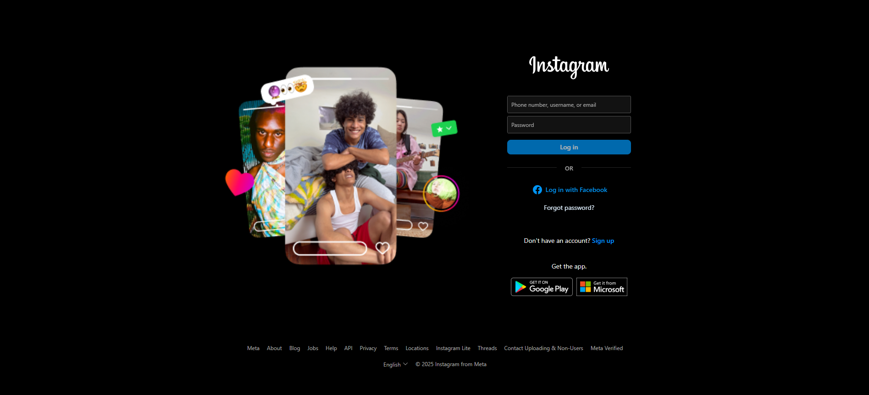

- Giao diện mobile:

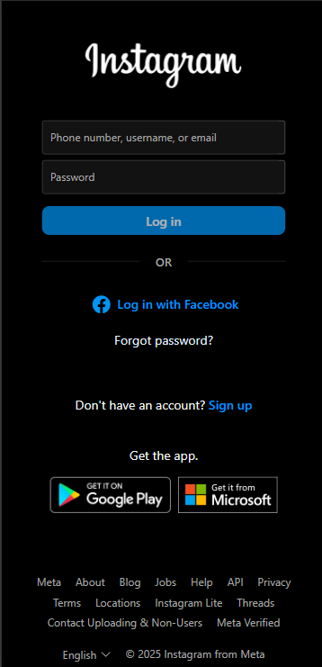

- Các thành phần có trong giao diện đăng nhập:

+ Ảnh banner bên trái (Ẩn ở mobile)

+ Form đăng nhập:

* Logo Instagram (dạng chữ)
* Input nhập số điện thoại (phone number), username, email
* Input nhập mật khẩu (Password)
* Button đăng nhập (Login)
* Button đăng nhập qua Facebook
* Button quên mật khẩu
* Button chuyển sang đăng kí
* Tùy chọn tải ứng dụng Instagram qua Google Play và Microsoft (bị lược bỏ)

+ Footer: Danh sách các liên kết, bản quyền, …

- Vì là dự án này chỉ được phát triển triên website nên các tùy chọn tải ứng dụng qua Google Play và Microsoft sẽ bị lược bỏ, thêm vào đó footer chỉ hiển thị bản quyền các thông tin khác liên quan đến dự án cá nhân này.

1. Đăng kí

- Giao diện desktop

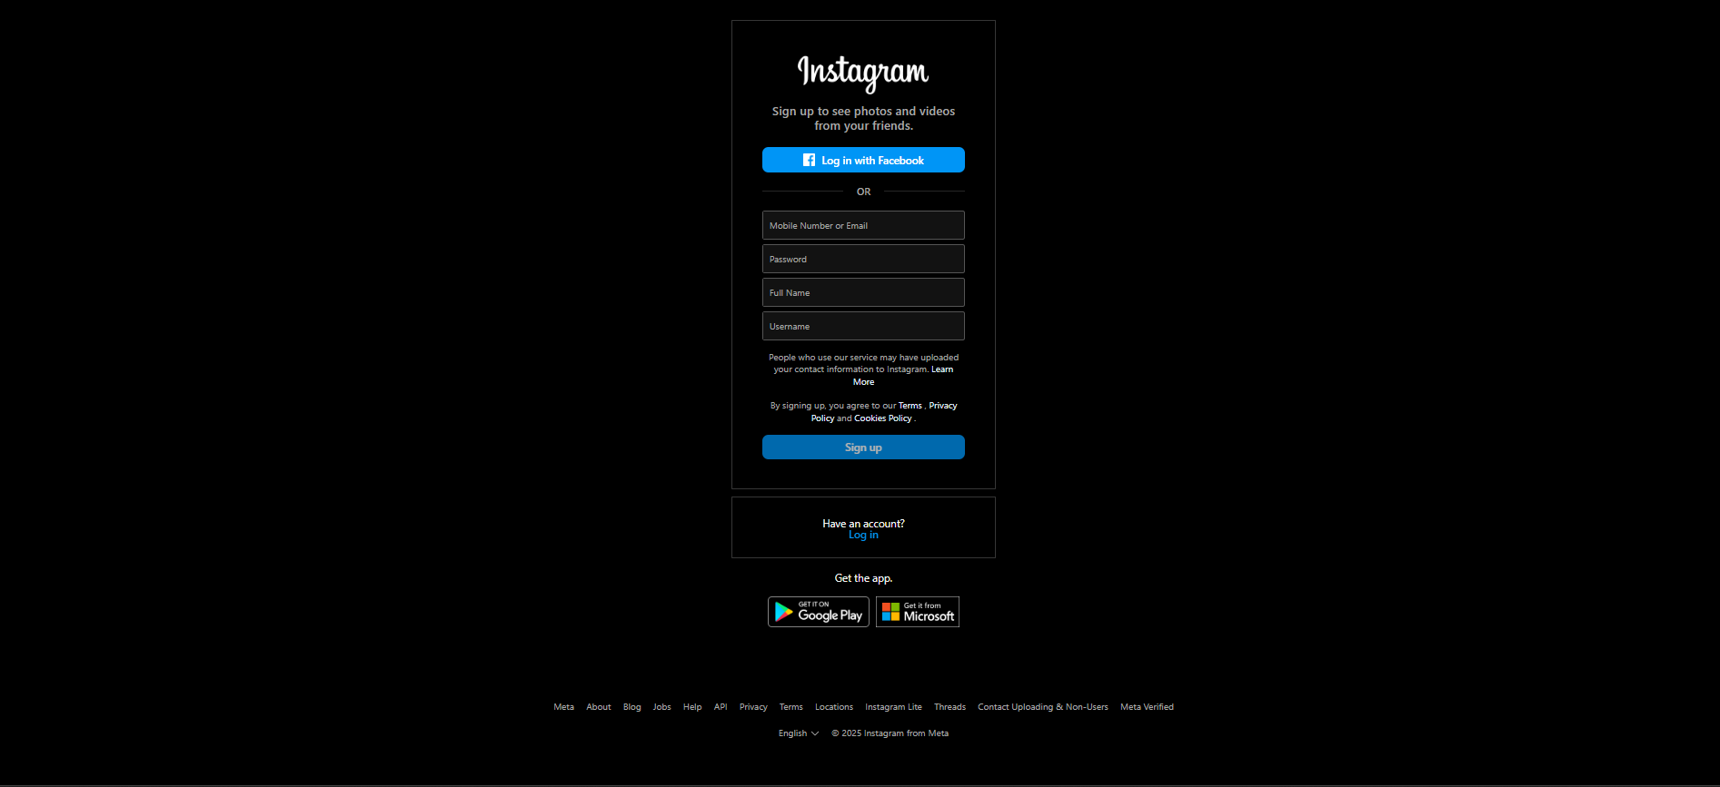

- Giao diện mobile: Sẽ được giữ nguyên bố cục của giao diện desktop và tùy chỉnh các kích thước để phù hợp với mobile

- Các thành phần có trong giao diện đăng kí:

+ Logo Instagram dạng chữ

+ Đoạn text “**Sign up to see photos and videos from your friends.”**

+ Button đăng nhập bằng Facebook

+ Form đăng kí:

* Input SĐT (phone number) hoặc Email
* Input nhập mật khẩu (Password)
* Input nhập họ tên đầy đủ
* Input nhập username

+ Đoạn text và liên kết về thông tin chính sách và điều lệ của Instagram

+ Button đăng kí (Sign up)

+ Button chuyển sang đăng nhập

1. **Mô tả chức năng Đăng kí**
2. **Mô tả chức năng Đăng nhập**